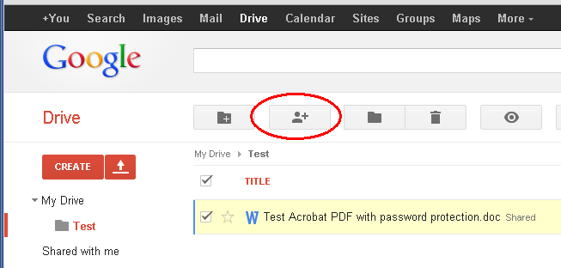

◆Tous les documents sur l’espace ressources sont à la fois consultables en ligne et téléchargeables sur votre ordinateur.

◆N’oubliez pas que cet espace est un espace commun et qu’en aucun cas, vous ne devez modifier les documents fournis par Forum réfugiés-Cosi.

◆En revanche, il est tout à fait possible de modifier ces documents une fois téléchargés sur votre ordinateur.

◆Vous avez également la possibilité d’ajouter des documents dans les dossiers présents et d’en créer de nouveaux.

**N’attendez plus pour partager vos ressources!**

# Important !

Ce site et son espace ressources sont un premier pas vers une collaboration plus grande. Nous espérons impulser des échanges entre les différents centres qui sont d’ores et déjà entrain de trier leurs archives pour mettre à votre disposition de plus en plus de ressources dans un futur très proche.

Après une période de test, certains paramètres seront peut-être amenés à être modifiés.

N’hésitez pas à faire part de vos remarques pour nous aider à adapter notre espace !

# À la une pour les bénévoles FLE

Le 28/05/2014

Tutoriel de l’espace Google Drive

gradient

**GUIDE D’UTILISATION**

1. Connectez-vous à Google Drive. https://**drive**.**google**.com/
2. Tapez votre identifiant et mot de passe.
3. **Accédez à l’espace ressources.**
4. Télécharger les fichiers de votre choix!
5. Pour créer un dossier, cliquez sur “créer”.
6. Pour importer un document, cliquez sur “importer”

**Chaque nouveau dossier doit être partager avec votre administrateur**: [Forumrefugiescosi@gmail.com](mailto:Forumrefugiescosi@gmail.com)

1. Pour ce faire, sélectionnez le dossier en question et cliquez sur l’icône de partage
2. Insérez l’adresse de l’administrateur dans la rubrique « inviter » puis valider « ok » deux fois.
3. Vous avez la possibilité de télécharger « Google drive » sur votre ordinateur pour accéder à cet espace encore plus aisément.
4. Voici un aperçu de la page d’accueil de votre « Drive. »